**MANUAL DE USUARIO PARA NUESTA APLICACIÓN WEB DE CONTATOS**

**“APP WEB CONTACTOS”**

**VERSION 1.0**

**FECHA DE CREACION: 29/10/2024**

**INDICE**

Contenido

INTRODUCCION 3

1. Requisitos para Usar la Aplicación App Contactos 4

2. Acceso a la Aplicación “App Contactos” 5

Acceder desde el navegador web: 9

3. Funcionalidades de la Aplicación “App Contactos” 10

Registro (Crear una Cuenta Nueva) 11

Home (Página Principal) 13

**Crear un Contacto** 14

**Contactos (Lista de Contactos)** 14

4. Cerrar Sesión 16

5. Solución de Problemas Comunes 17

# INTRODUCCION

Nuestra aplicación web para contactos permitirá al usuario tener una forma práctica y cómoda para guardar sus contactos con una interfaz practica y con un diseño agradable lo que permitirá que el usuario se sienta cómodo a la hora de usarla, como objetivo principal tenemos la tarea de proporcionar un sistema de almacenamiento y organización de contactos, que permita buscarlos de forma cómoda y práctica, esta aplicación está diseñada para todo aquel que quiera guardar sus contacto de manera segura y portátil mediante nuestra web, en este manual te enseñaremos el paso a paso de manera sencilla y practica como usar nuestra app web para que sepas todas las herramientas y utilidades que tienes a tu disposición

# 1. Requisitos para Usar la Aplicación App Contactos

Para utilizar la aplicación de agenda de contactos, asegúrate de tener lo siguiente:

* **Servidor local**: La aplicación requiere el software **XAMPP** para conectarse a la base de datos. Asegúrate de tener XAMPP instalado y en funcionamiento. El icono de xampp es el siguiente que se muestra en la figura 1



**Figura 1**

* **Navegador web**: Accede a la aplicación a través de un navegador web como **Google Chrome**, **Firefox** o **Microsoft Edge** entre otros, como se muestra en la figura 2.

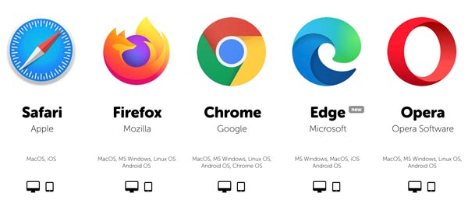

**Figura 2**

**Nota:** Si por alguna razón no tienes ninguna de estas aplicaciones instaladas en tu computadora puedes aprender a instalarlas en nuestro manual de instalación a continuación te los dejo de la siguiente manera.

**Documento:**

**Link:**

# 2. Acceso a la Aplicación “App Contactos”

**Instrucciones:**

1. **Abrir XAMPP**:
   * Inicia XAMPP y asegúrate de activar los servicios de **Apache** y **MySQL** para que la aplicación funcione correctamente. Para hacer esto buscas la aplicación de xampp si estas en Windows 10 o Windows 11 lo puedes hacer a través de la barra de búsqueda, la encuentras presionando el icono de Windows que aparece en tu pantalla o si tienes la barra de búsqueda en ella también la puedes buscar, como se muestra en las siguientes imágenes. (Figura 3 y 4)

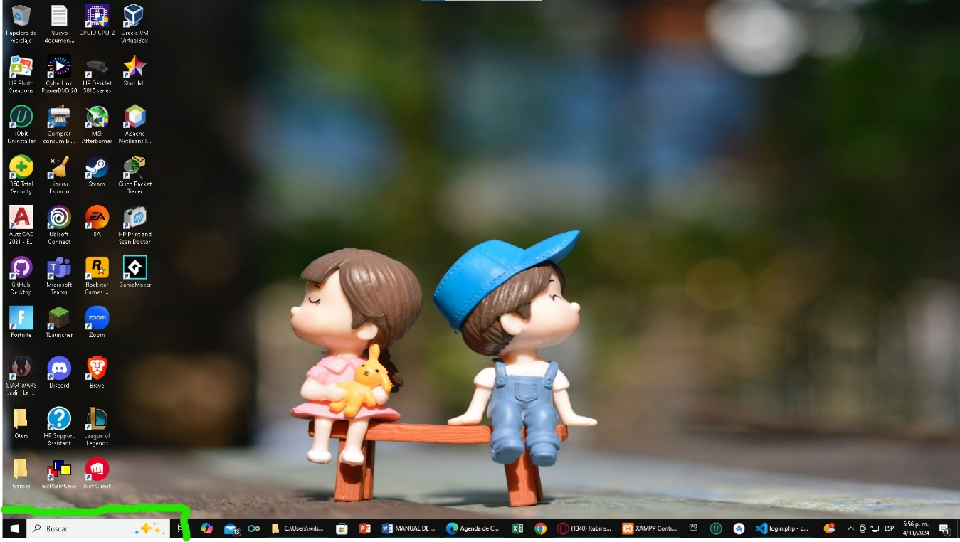

Figura 3

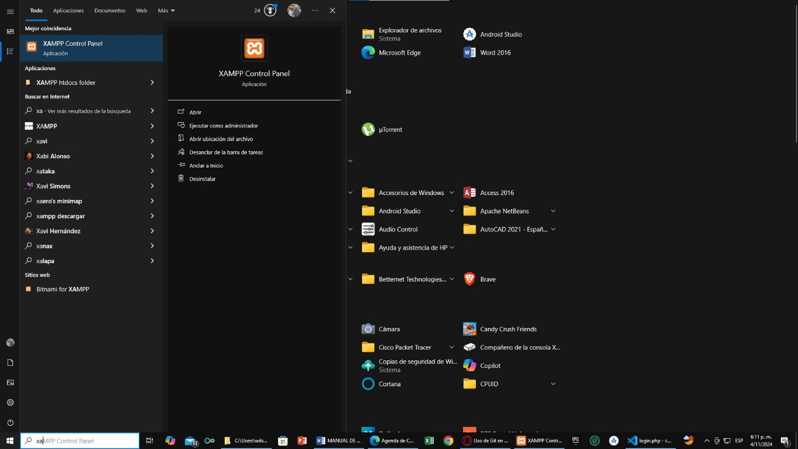 Figura 4

**Nota:** Si no te aparece es porque no la tienes instalada y si te aparece, presionas y te envía a una página web para instalarla es porque no la tienes descargada en tu computadora, lo que significa de la debes instalar, para saber cómo hacerlo puedes dirigirte a nuestro manual de instalación referenciado anteriormente.

* 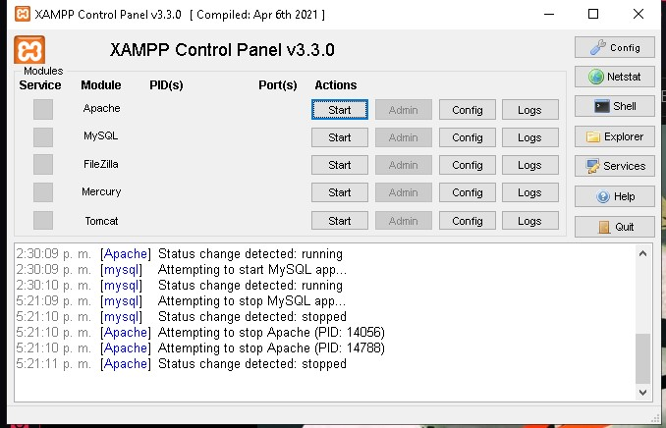Cuando ya tienes el Xampp abierto veras lo siguiente:
* 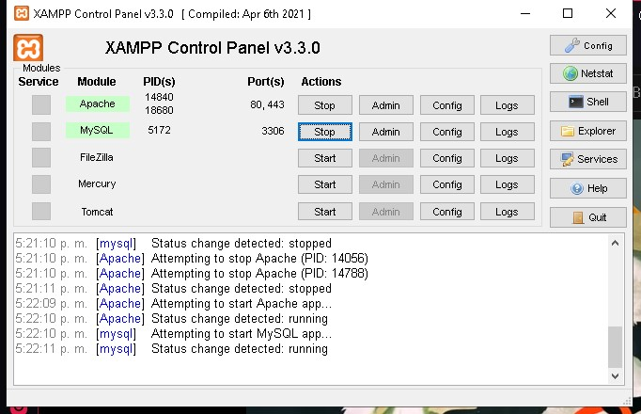Para activar el Xampp y empezar a usar nuestra app web en nuestro navegador de manera local presiona el botón start en los apartados apache y en MySQL esto te permitirá acceder a la dirección web donde está la aplicación de contactos y te permitirá acceder a la base de datos donde están guardados tus contactos, el Xampp en ejecución debería quedar, así como se muestra en la figura 6.

Figura 6

* Una vez en funcionamiento deberás acceder a donde está alojada la aplicación web, para hacer eso presionas el botón que dice “Admin” en el apartado que dice “Apache” y eso te llevara a la siguiente página (Figura 7)

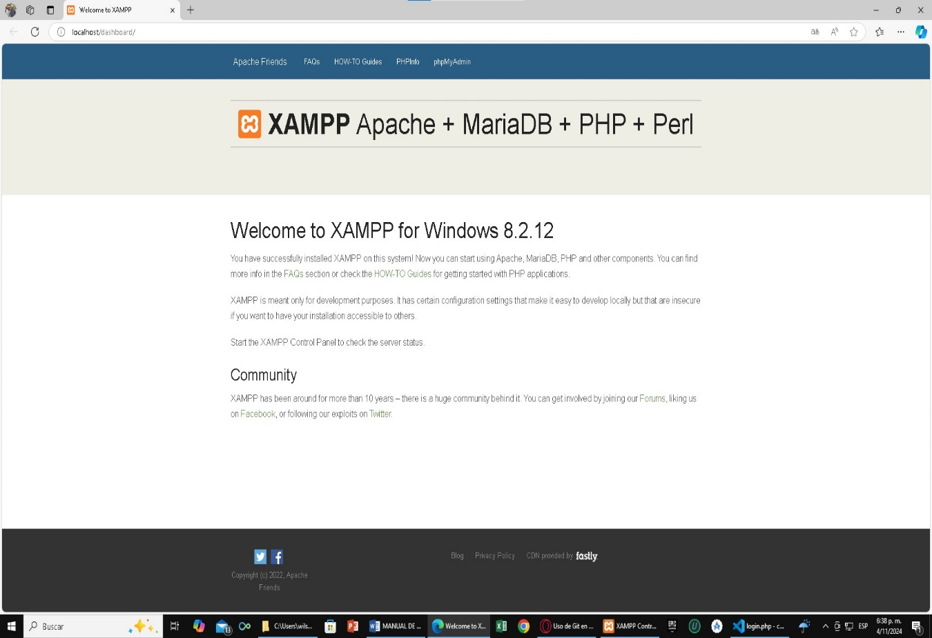Figura 7

* Una vez aquí modifica el link que aparece en esta parte (figura 8).

Figura 8

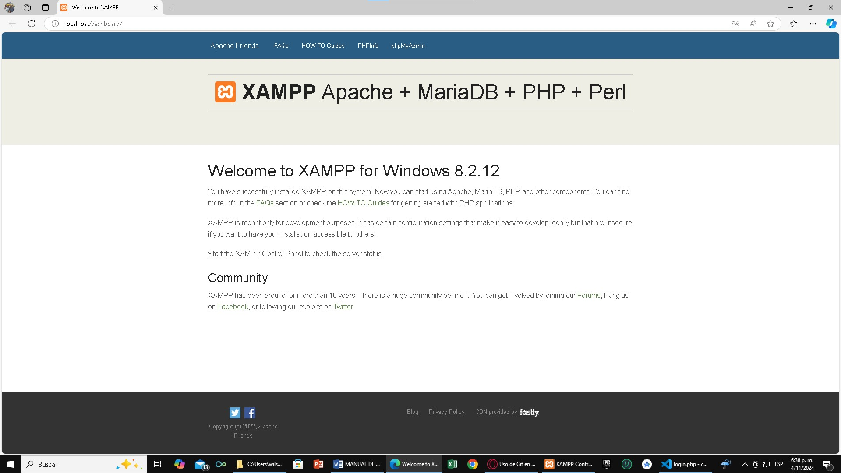

* Y pones la siguiente dirección web: <http://localhost:3000/login.php>
* Y si eso no funciona podrías seguir el siguiente link: [Login - Agenda de Contactos](http://localhost:3000/login.php), y esto debería de llevarte a la siguiente página como lo muestra la siguiente figura. (figura 9)

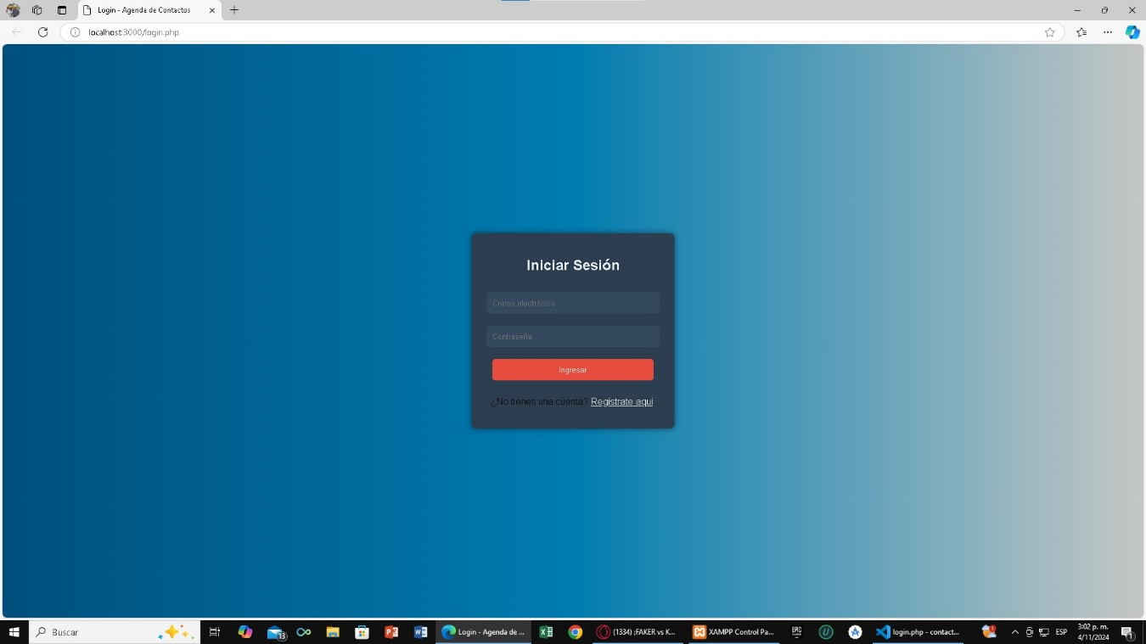Figura 9

## Acceder desde el navegador web:

* + Abre el navegador web de tu preferencia.
  + Ingresas la siguiente dirección donde está alojada la aplicación <http://localhost:3000/login.php>
  + Después de eso deberá enviarte a la pestaña como lo muestra la figura 9 y ahí podrás ingresar con tu usuario y contraseña.

# 3. Funcionalidades de la Aplicación “App Contactos”

**Login (Iniciar Sesión)**

* En la pantalla principal, el usuario verá un formulario para ingresar sus datos de inicio de sesión como se muestra a continuacion.
* **Campos requeridos**:
  + **Nombre de usuario**
  + **Contraseña**
* Después de ingresar los datos, haz clic en **Iniciar sesión**. Si las credenciales son correctas, accederás a la página principal (Home).

**Nota:** Si no tienes un usuario y contraseña creado puedes dirigirte a la parte de registro presionando el botón registrar ubicado en la parte de abajo del botón iniciar sesión como se muestra en la siguiente imagen.



# Registro (Crear una Cuenta Nueva)

* Los nuevos usuarios pueden crear una cuenta seleccionando la opción **Registrarse**.
* **Campos de registro**:
  + **Nombre de usuario**: Nombre único que identificará al usuario en la aplicación.
  + **Correo electrónico**: Un correo válido para el usuario.
  + **Contraseña**: Una contraseña segura para proteger la cuenta.
* 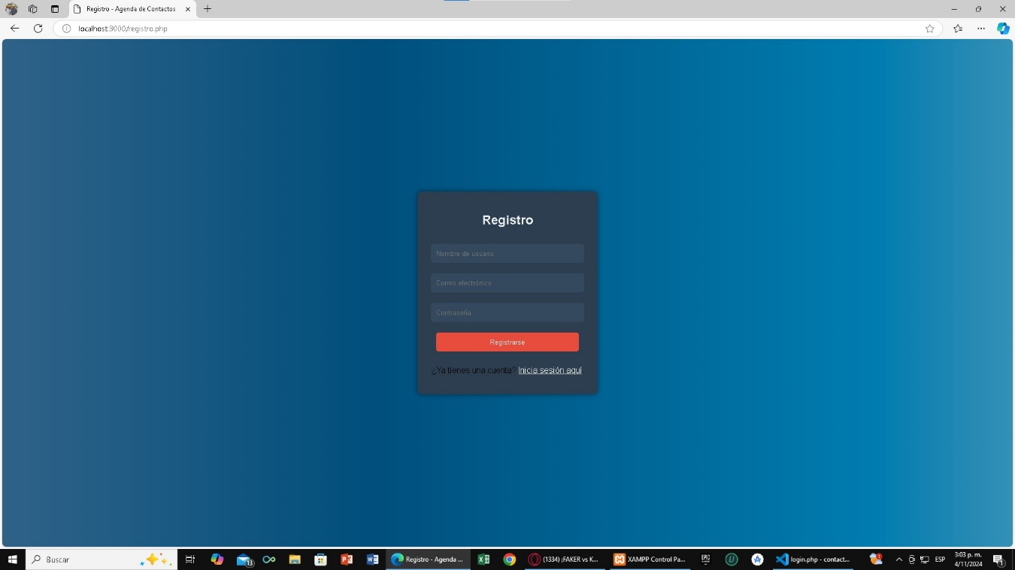Tras llenar estos datos, haz clic en **Registrar** para crear la cuenta.
* **Mensaje de confirmación**: Si el registro es exitoso, aparecerá un mensaje de confirmación. Si hay errores, revisa los campos e intenta nuevamente, puedes ver el mensaje en la siguiente imagen

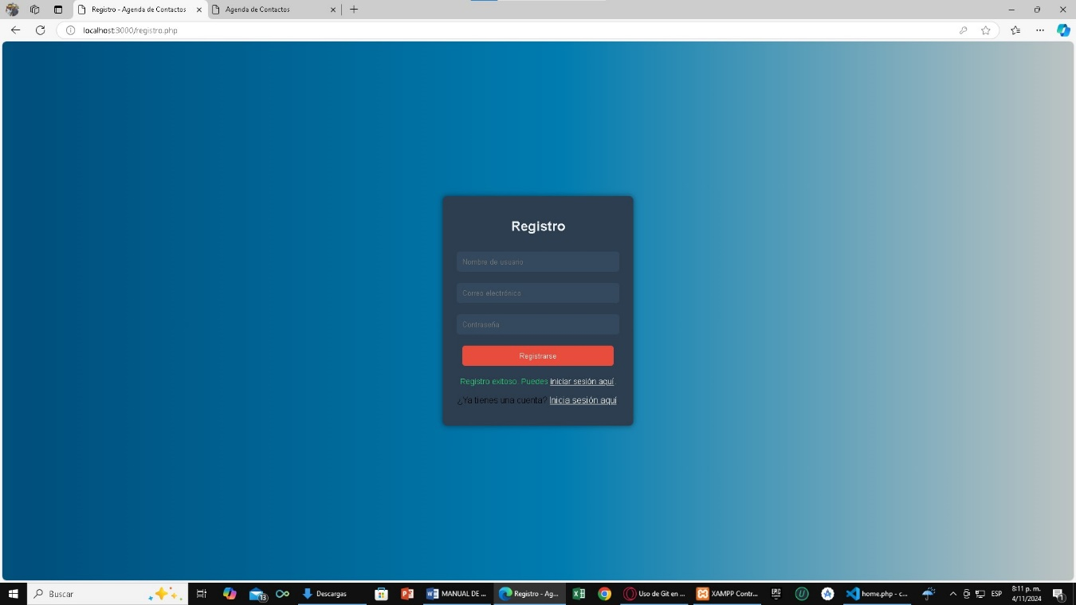

* 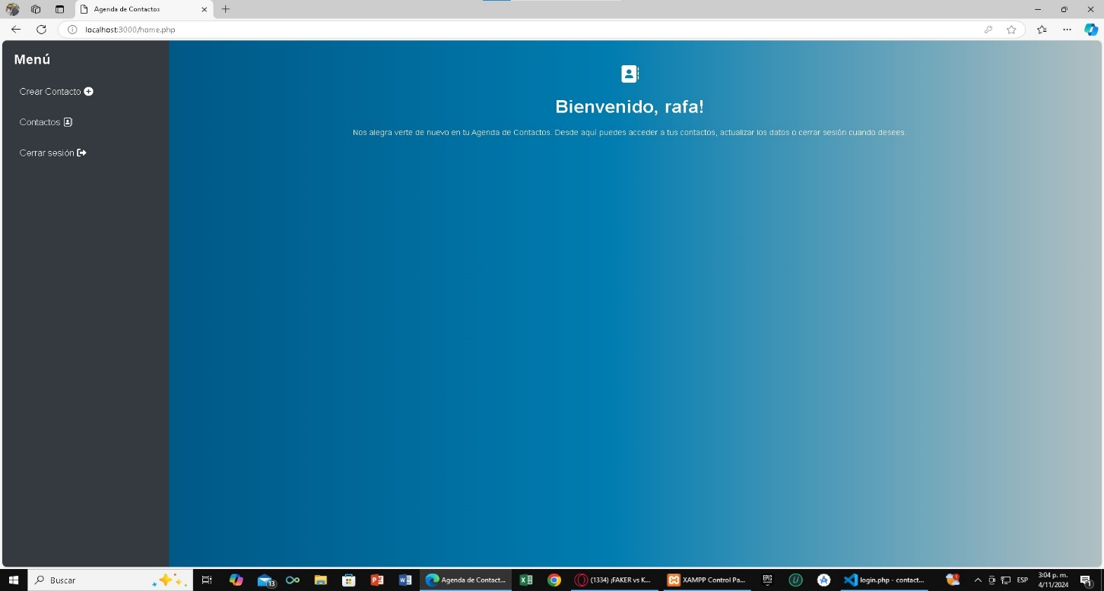Una vez hecho tu registro de manera exitosa presionas “iniciar sesión aquí” lo que te llevara al login nuevamente y ahí ingresas tu usuario y contraseña, presionas el botón “iniciar sesión” y si tus datos son correctos te llevara al home o página de inicio donde podrás ver las opciones que tienes disponibles para gestionar tus contactos, lo puedes ver mejor en la siguiente imagen

# Home (Página Principal)

* Después de iniciar sesión, el usuario verá un mensaje de bienvenida personalizado.
* Desde esta página, el usuario puede acceder a las siguientes opciones:
  + **Crear un Contacto:** En este apartado podrás crear los contactos que necesites como muestra la siguiente figura

* + **Contactos:** En este apartado podrás ver la lista de los contactos que tienes agregados, también encontraras una barra de búsqueda para poder buscar de forma específica cada contacto, lo podrás hacer ya sea con el nombre, el número, por el correo, como se muestra en la siguiente imagen.



## **Crear un Contacto**

* En esta sección, los usuarios pueden agregar un nuevo contacto a su agenda.
* **Campos requeridos**:
  + **Nombre del contacto**
  + **Teléfono**
  + **Correo electrónico**
* 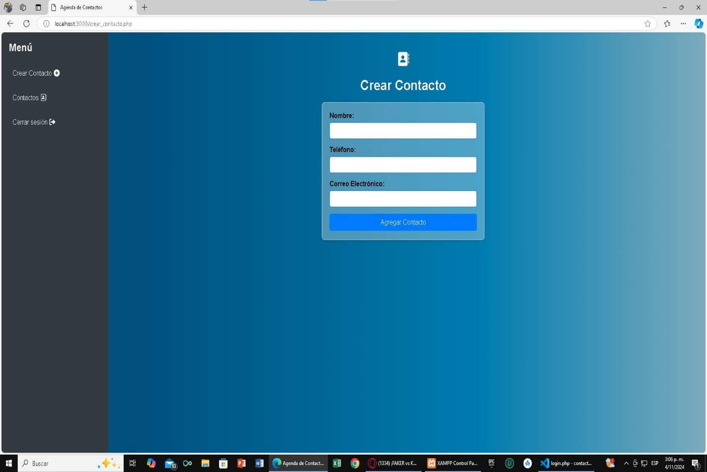Después de llenar estos campos, selecciona **Guardar** para agregar el contacto. Este será añadido a la lista de contactos y estará disponible para futuras consultas. Lo puedes ver en la siguiente imagen.

**Contactos (Lista de Contactos)**

* En la sección de **Contactos**, los usuarios verán una lista de todos los contactos almacenados.
* **Buscador de Contactos**: La barra de búsqueda permite localizar un contacto específico por su nombre.
* **Opciones para cada contacto**:
  + **Editar contacto**: Al hacer clic en esta opción, se abrirá un formulario para actualizar los datos de un contacto existente. Luego de realizar los cambios, selecciona **Guardar** para actualizar el contacto.
  + **Eliminar contacto**: Para eliminar un contacto, haz clic en el botón **Eliminar**. Aparecerá un mensaje de confirmación. Acepta para eliminar el contacto de forma permanente.

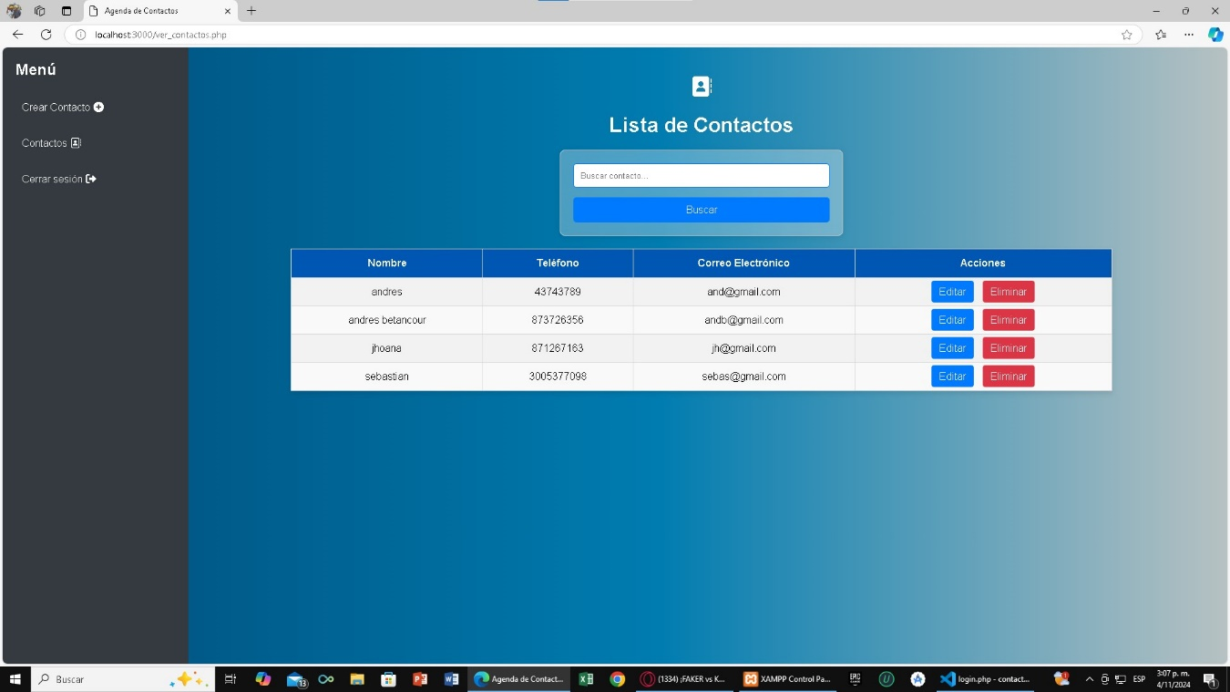

**Nota:** Si solo colocas un dato aparecerán todos los contactos que tengan ese mismo dato para una búsqueda más precisa debes colocar datos específicos del contacto que deseas encontrar

# 4. Cerrar Sesión

* Para cerrar sesión, haz clic en la opción **Cerrar sesión**
* Esto permitirá que el usuario salga de su cuenta de manera segura.

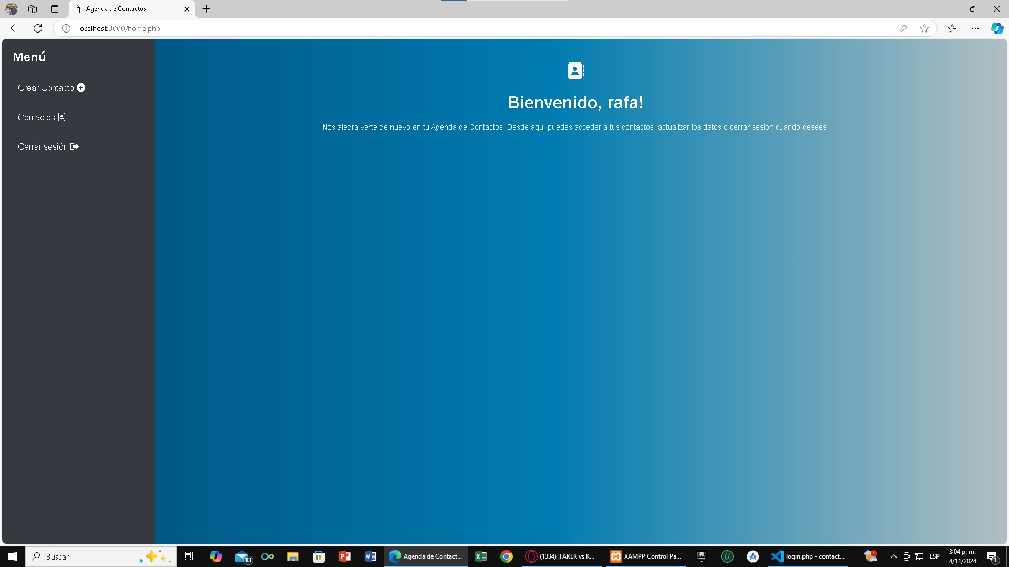

* En la parte izquierda veras la opción de cerrar sesión, para salir de la aplicación de forma segura presionas ese botón y te llevara nuevamente al login de esa forma sabrás que tu aplicación fue cerrada de forma correcta

**Nota:** Recuerda dejar tus contactos guardados ya que si dejas el contacto que quieres agregar sin guardar y le das a cerrar sesión no se guardara el contacto correctamente

# 5. Solución de Problemas Comunes

* **No puedo iniciar sesión**: Verifica que el nombre de usuario y la contraseña sean correctos. Asegúrate también de que XAMPP está en funcionamiento y de que los servicios de Apache y MySQL están activos.
* **No se cargan los contactos**: Si la lista de contactos no aparece, confirma que estás conectado a la base de datos (MySQL debe estar en ejecución en XAMPP).
* **Error al crear un contacto**: Asegúrate de completar todos los campos requeridos (nombre, teléfono y correo) antes de guardar.

**Nota:** Si no logras solucionar estos problemas puedes comunicarte con soporte técnico por los siguientes canales: Correo: [soportemiweb22@gmail.com](mailto:soportemiweb22@gmail.com) o [soytecnico54@gmail.com](mailto:soytecnico54@gmail.com) o a los teléfonos: 3005377098 o al 3175352052